Windgutachten

In Windgutachten werden die im langfristigen Jahresmittel zu erwartenden Windverhältnisse für einen vom Auftraggeber bestimmten Standort ermittelt. Die Schwankungsbreite des Energiepotenzials für Einzeljahre kann bis zu + - 30 % betragen.

Die Berechnungen der Windverhältnisse erfolgen mit dem Wind Atlas Analysis and Application Programme (WA^{S}P) mit den Daten des European Wind Atlas (EWA).
Die im WA^{S}P angewandte Methode zur Bestimmung der Wahrscheinlichkeitsdichtefunktion an gegebenem Ort sowie in gegebener Höhe beruht auf einer Tatsache, dass die gemessenen Windgeschwindigkeiten fast immer einer Weibull – Verteilung (Häufigkeitsdauer in Jahresstunden für ein bestimmtes Windgeschwindigkeitsintervall) folgen.

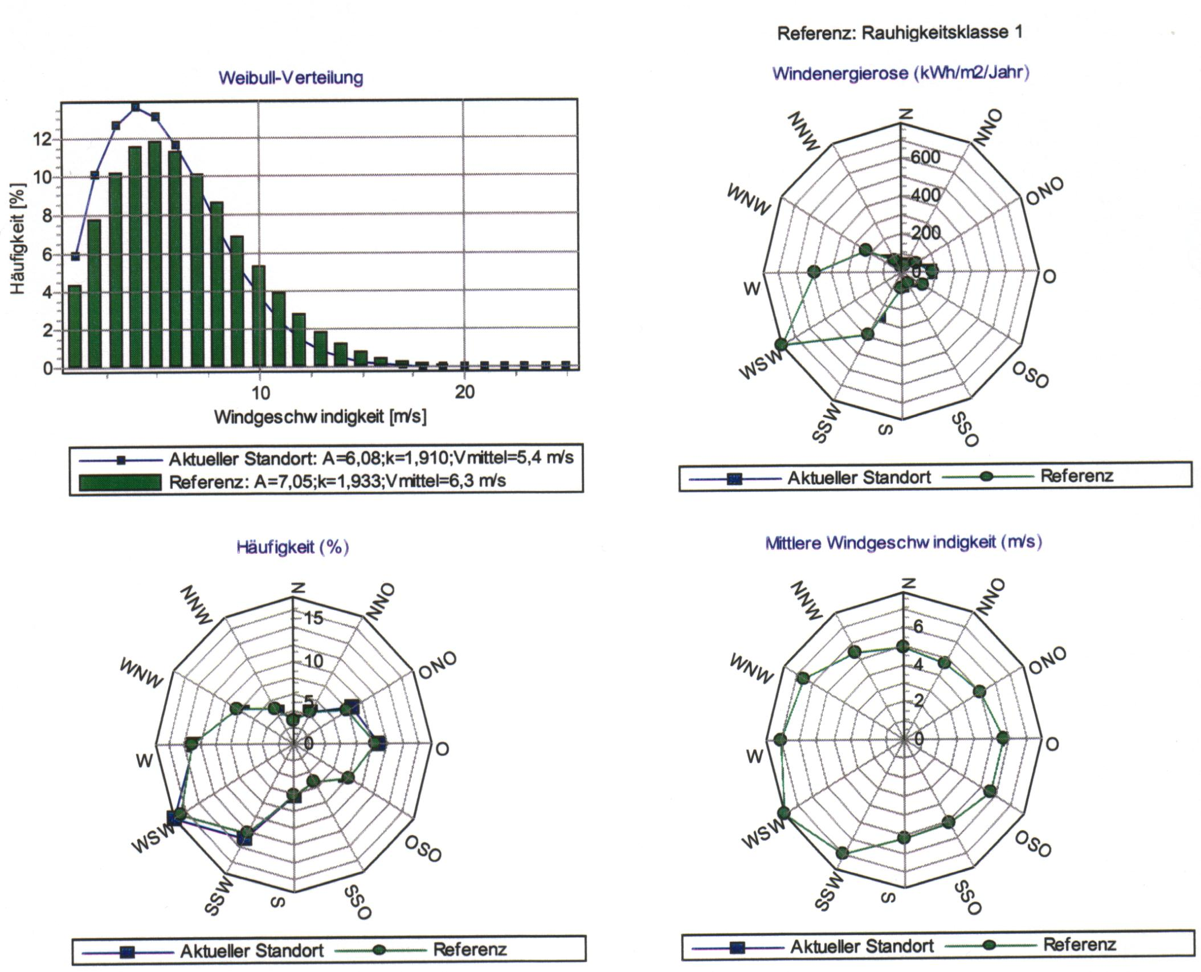

Für den zu beurteilenden Standort wird zum einen die Rauhigkeit der Geländeoberfläche sektorweise für die nähere Umgebung (circa 15 km) ermittelt und in das WA^{S}P eingegeben. Zusätzlich wird für die unmittelbare Umgebung der direkte Hinderniseinfluss, also die Windabschattung einzelner Gebäude, Bäume, Hecken und anderer Hindernisse ermittelt.
Die Lage der Hindernisse wird durch Polarkoordinaten festgelegt. Zudem fließen Höhe, Tiefe und Porosität in die Berechnung ein.
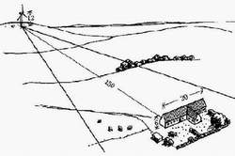 Hindernisermittlung

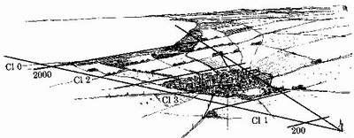 Rauhigkeitsermittlung

Die Windgeschwindigkeit nimmt mit der Höhe zu. In Abhängigkeit zur geographischen Lage entsteht eine Abnahme des Windes nach Süden und Osten hin. Überdies ist die Windgeschwindigkeitsverteilung auch ortsabhängig.
Die Bodenrauhigkeit (der Anteil an bebauten oder bewaldeten Flächen), führt zu Veränderungen der Windgeschwindigkeit auf engstem Raum.
Mit ansteigender Geländehöhe nimmt auch das Jahresmittel der Windgeschwindigkeit zu.
Es ergeben sich zwangsläufige Ungenauigkeiten bei der Berechnung nach der WA^{S}P - Methode, da ein Rechenmodell nicht die vollständige Realität für den Standort erfassen kann.

zurück zur Übersicht

